Плавание для взрослых 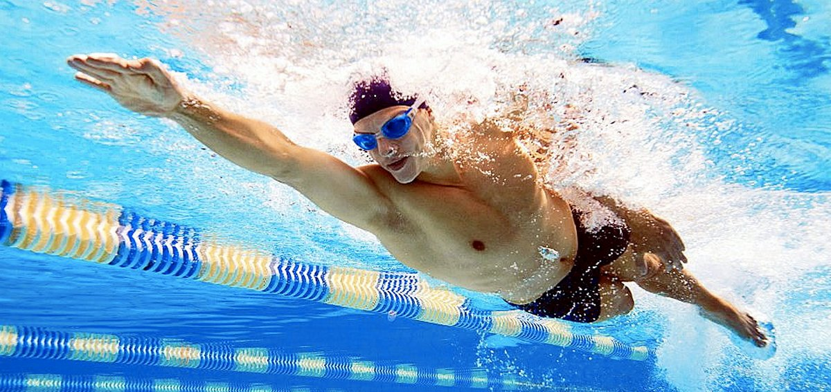
1 уровень: для начинающих.
2 уровень: *для совершенствования техники плавания в бассейне
* тренировка для плавания в открытой воде
ПН | 17.45 уровень 2 | предварительно созвониться с тренером! Ташкинов Евгений 8-919-382-53-10
 | 16.15, 19.15 уровень 1.2 | Ташкинов Евгений
ВТ | 9.30,10.15 уровень 1,2 | Ташкинов Евгений
 | 20.00 уровень 1, 2 | Жданова Галина 8-950-545-70-13
ср | 17.45 уровень 2 | предварительно созвониться с тренером! Ташкинов Евгений 8-919-382-53-10
 | 18.30 уровень 1, 2 | Ташкинов Евгений
ЧТ | 9.30,10.15 уровень 1, 2 | Ташкинов Евгений
ПТ | 18.30 уровень 1, 2 | Ташкинов Евгений
сб | 9.30 уровень 1 | Халитов Юрий 8-919-392-46-67
ВС | 18.30, уровень 1, 2  19.15 уровень 2 | Жданова Галина 8-950-545-70-13
Индивидуальные занятия по предварительной записи!!!
Оплата в кассе №5 Аквапарка. сайт: aquaplus-ekb.ru
Справки по тел: 201-55-77, 8-902-87-94-715

